Svenska kurs 4
SKRIFTLIG FRAMSTÄLLNING

- merkitse aineen kirjain ja numero esim. A1, B1
- merkitse aineen merkkimäärä tekstisi loppuun
- Kirjoitat kolme tekstiä kurssin aikana!
- 2 lyhyttä ainetta;
- lyhyen kirjoitustehtävän pituus 200-350 merkkiä.
- 1 pidempi aine
- pidemmän kirjoitustehtävän pituus 400-550 merkkiä

- Korta uppsatser 200-350 märken (max. 33p)

A1. Island
Lähetä kaverillesi viesti ja houkuttele häntä kanssasi Islantiin. Kerro, miksi haluaisit matkustaa juuri sinne.
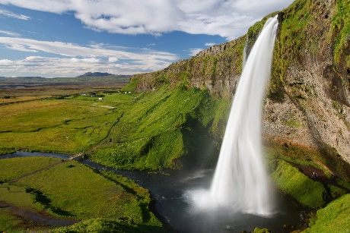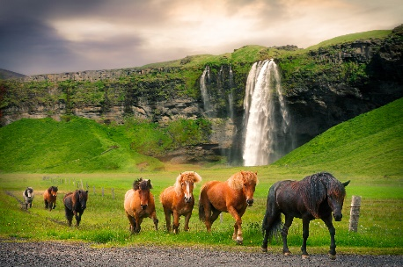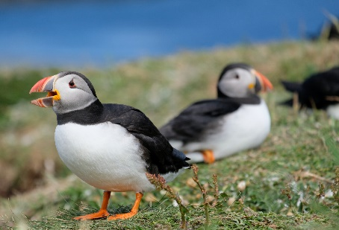

A2 (harj. 14a sivulta 48)
Kiinnostuit tehtävän 14a matkailumainoksesta. Kirjoita kohtelias sähköpostiviesti matkanjärjestäjälle ja tiedustele, onko matkalla vielä tilaa. Kysy myös matkan ajankohtaa, hotellin sijaintia ja millaisia vaatteita pitäisi ottaa mukaan.

• Aloita sopivalla tervehdyksellä esim. Hej!
• Kirjoita asiallisesti, älä ole liian tuttavallinen.
• Ole kohtelias, kun esität kysymyksiä tai pyyntöjä:
Jag undrar om ni har plats.
Jag skulle vilja veta vad rummet kostar.
Kan ni vänligen svara så snart som möjligt?
• Käytä kohteliaita lopetusfraaseja:
Jag hoppas ni hör av er snart.
Jag ser fram emot ert svar.
• Allekirjoita viestisi:
Med vänlig hälsning
Mikael Lundstedt

A3 Inbjudan
Lähetä kavereillesi kutsu tupaantuliaisiin. Kerro, milloin olet muuttanut ja minne. Kerro, milloin tupaantuliaiset pidetään ja jotain ohjelmasta. Kerro myös, miten asunnollesi kannattaa tulla. Aloita ja lopeta viestisi sopivalla tavalla.
- Kerro, mistä tilaisuudesta on kyse ja missä sekä milloin tilaisuus pidetään.
- Voit myös kertoa tilaisuuden ohjelmasta, tarjoilusta, pukeutumisesta tai teemasta.
- Ilmoita, milloin kutsuun on viimeistään vastattava.
- Lopeta kutsu sopivalla tavalla, esim. omalla nimelläsi.
Inbjudan | Kutsu
Välkommen på fest! | Tervetuloa juhliin!
Du är välkommen hem till mig… | Olet tervetullut luokseni...
Ni är hjärtligt välkomna på min fest…
Svar senast den 3 mars. |  | Vastausta odotetaan viimeistään 3. maaliskuuta.
Välkomna!
Mia! Tervetuloa! + oma nimi alle

A4 Önskar hyra en etta i Stockholm
Olet muuttamassa vuodeksi Tukholmaan opiskelemaan ja tarvitset asunnon. Kirjoita nettiin ilmoitus, jossa kerrot etsiväsi yksiötä. Paljonko olet valmis maksamaan vuokraa? Kerro myös, missä toivot asunnon sijaitsevan. Kuvaile myös itseäsi parilla sanalla.

Ilmoitus
- Otsikoi (voit käyttää nyt antamaani otsikkoa)
- Ilmaise asiasi lyhyesti ja selkeästi.
- Muista lisätä ilmoituksen loppuun omat yhteystietosi.

A5 Vastaa Patrikin viestiin.
Hej!
Jag ska flytta hemifrån till mina morföräldrars gamla tvåa mitt i Helsingfors. Jag söker en schyst typ att dela hyran med mig. Skriv till mig och berätta vem du är, vad du sysslar med och varför du vill flytta hemifrån. Jag svarar så snart som möjligt. Hör av dig!
Patrik

A6 Harj. 9a sivulta 98
Kirjoita oma kannanottosi keskustelupalstan viestiketjuun
Hej!
Jag har aldrig kallat mig troende men trots det kunde jag inte välja livsåskådning i stället för religion i skolan. Orsaken till det var att mina föräldrar har valt att jag hör till kyrkan. Jag tycker det är fel och orättvist att jag som ateist var tvungen att ta del i religionsundervisningen. Jag tycker att man själv borde få göra det man vill.
Åsa
Toisen kirjoittajan tekstiin vastaaminen
• Osoita tekstisi kirjoittajalle:
- Hej Patrik! Jag läste din text och…
- Till ”En typisk finne”
• Ota kantaa kirjoittajan mielipiteisiin ja tilanteeseen.
• Esitä omat mielipiteesi ja perustele ne.
• Allekirjoita tekstisi nimellä tai nimimerkillä.

A7 Kirjoita blogipäivitys, jossa kerrot, miten monikulttuurisuus näkyy sinun arjessasi. Voit käyttää apuna s. 129 harj. 9a tekstiä
Blogi
- Blogi on henkilökohtainen ja kuvastaa kirjoittajan omaa persoonaa. Sille ei ole muotovaatimuksia.
- Kirjoita tekstisi niin, että tekstisi herättää lukijan mielenkiinnon ja halun kommentoida tekstiäsi.
- Blogissa kuvaat usein kokemaasi tai otat kantaa johonkin ajankohtaiseen asiaan.
- Kun kirjoitat kuvauksen tai päivityksen esim. henkilöstä, paikasta, matkasta tai tapahtumasta, kirjoita mahdollisimman persoonallisesti.
- Kuvaile yksityiskohtia ja kerro tunnelmasta.
- Älä tee tekstistä luetteloa, vaan keskity mielenkiintoisiin asioihin.

A8 Kirjoita postaus, jossa ilmaiset ja perustelet oma mielipiteesi maahanmuuttoon.

Kommentti, postaus ja toisen tekstiin vastaaminen
- Kommentti ja postaus ovat vapaamuotoisia tekstejä.
- Jos kommentoit toisen kirjoittajan blogitekstiä, huomioi alkuperäinen teksti ja osoita tekstisi blogin kirjoittajalle: Hej Anders tai Till Ensam flicka!
- Ne voivat olla keskustelun avauksia tai toisen tekstiin vastaamista.
- Voit aloittaa kommentin ja postauksen haluamallasi tavalla.
- Ota kantaa kirjoittajan mielipiteisiin ja tilanteeseen.
- Esitä omat mielipiteesi ja perustele ne.
- Muista olla asiallinen. Älä kirjoita mitään sellaista, mitä et voisi sanoa kasvokkain.
A9 YO-aine
Olet yöpynyt Ruotsissa hotellissa ja unohtanut sinne jotakin tärkeää. Lähetä e-postia hotelliin.
- Sähköpostiin päiväystä ei tarvita, mutta kortissa ja kirjeessä sen on oltava:
Vasa den 4 april 2022.
- Aloita sopivalla tervehdyksellä
- Muista lopetusfraasi ja allekirjoitus
A10 Ota kantaa oheiseen väitteeseen, joka oli paikallislehden kopeissa. Laita oma osuva otsikko.
"Suomi tarvitsee enemmän maahanmuuttajia
Suomi tarvitsee yhä useampia maahanmuuttajia, koska kaikkia töitä eivät suomalaiset ota vastaan ja syntyvyys on laskussa. Kuka tulvaisuudessa pitää meistä huolta?"

B) Pitkä kirjoitustehtävä pituus 400-550 merkkiä

B1 Så här skulle jag vilja bo

Keskustelupalstalla pohditaan, missä ja miten olisi mukavinta asua ja miksi. Kirjoita oma vastauksesi.
B2
Kerro, mitkä asiat ovat elämässäsi hyvin, mitkä auttavat sinua jaksamaan arjessa ja miten pääset vaikeuksien yli. Pohdi asiaa blogissasi
B3
Koulussasi vietetään kansainvälisyysviikkoa. Kirjoita puhe, jonka pidät teemaviikon alussa. Puheessa korostat kulttuurien tuntemisen merkitystä. voit myös kertoa omista kokemuksistasi vieraiden kulttuurien suhteen.

Puhe
• Osoita puheesi yleisölle ja kirjoita tilaisuuden vaatimalla tavalla.
• Aloita puhe sopivalla puhuttelulla:
Kära mormor! / Käre morfar!
Bästa publik! / Bästa åhörare! / Bästa gäster!
Mina damer och herrar!
• Päätä puhe kiitoksiin tai toivotuksiin:
Tack för er uppmärksamhet.
Tack för min del.
Jag tackar för mig.
Jag önskar alla en riktigt trevlig dag!

B4 Mina råd för ett lyckligt liv. (Harj. 12 sivulta 115)
Netissä käydään keskustelua siitä, mistä onnellinen elämä koostuu. Kirjoita oma kannanottosi ja anna ohjeita onnelliseen elämään. Älä unohda otsikkoa!
B5 Den lyckligaste stunden i mitt liv tai Då var jag tacksam. (Harj. 12 sivulta 115)
Ruotsalaisella keskustelupalstalla jaetaan muistoja niistä hetkistä elämässä, jolloin on oltu erityisen onnellisia ja kiitollisia. Osallistu keskusteluun. Valitse toinen otsikoista,
B6 s. 154-155
Tekstin Sam/Hermina on kutsuttu koulullesi puhumaan. Tehtävänäsi on pitää puhe, jossa esittelet tilaisuuteen kutsutun henkilön, kerrot hänen taustastaan sekä kerrot, miksi juuri hänet on kutsuttu. Kannusta kuulijoita esittämään kysymyksiä.

